國立嘉義高工

化 工 科
計畫書
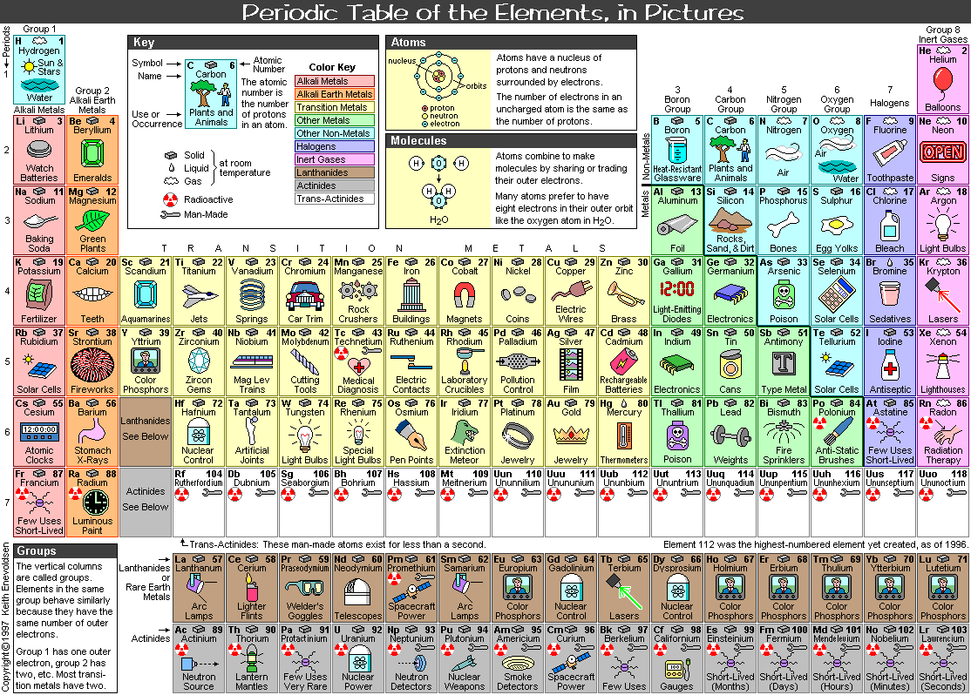

依照本科之培育目標，分別訂定短、中、長程計劃，以作為未來科務發展之依據與努力之方向。

短程計劃
編號 | 發展目標 | 發展重點
1 | 提升師資教學水準 | - 現任教師應積極進修取得碩士學分。  - 鼓勵教師積極參與學術研究進修活動。  - 鼓勵教師積極參與公民營企業研習，以認識企業科技發展現況。  - 鼓勵教師學習第二專長及取得各類技能檢定證照。  - 鼓勵教師研習材料產業技術以配合未來教學需求。  - 增加綜合高中部化學教師與本科教師間的互動性，落實學術體系與技職體系間的瞭解與整合。
2 | 充實教學及實習設備 | - 積極利用現有經費從事儀器設備汰舊換新動作。  - 鼓勵教師多利用本科現有教具並製作或改良教具。  - 購買出版社或企業出版之教學光碟等媒體，供教師教學使用。
3 | 課程規劃 | - 規劃出化工科實習科目技能模組課程。
4 | 改善教學環境 | - 改善教學方式，理論與實務兼顧，以增進學生之興趣。  - 建置本科網頁，充實網站內容。  - 鼓勵教師自製多媒體教材，使教學生動。
5 | 提昇學生實務技能及取得各類證照 | - 訂定年度證照檢定輔導工作要點。  - 加強技能檢定之相關課程內容，並實施模擬測驗。  - 訂定年度技藝競賽輔導工作要點，並由本科全體教師全力輔導。  - 藉由化工社（本科社團）及科學展覽訓練學生，提昇實務能力。
6 | 提昇學生就業率及升學率 | - 配合實習處輔導畢業學生就業。  - 蒐集考試資料與歷屆試題，鼓勵學生參與考試。  - 邀請考取科技大學之畢業校友返校傳授同學準備方向、技巧及心得。  - 不定期實施各科模擬測驗並聯合多校共同舉辦。
7 | 推動相關產業之建教合作 | - 對外尋求合作之廠商，提供學生參觀與工讀。  - 加強現任教師與鄰近企業界聯繫，積極爭取產學合作機會。
8 | 其他 | - 成立學生自主的化工科學會，凝聚學生對本科的向心力及做為師生溝通橋樑。  - 成立科友會，凝聚畢業校友之力量。

中程計劃
編號 | 發展目標 | 發展重點
1 | 提昇師資教學及研究水準 | - 鼓勵現任教師積極進修取得碩士學位。  - 鼓勵教師積極取得甲、乙、丙級評審資格。  - 鼓勵教師進修材料工程、化妝品、藥品技術，以配合長程計劃發展。
2 | 充實教學與實習設備 | - 增加現有實驗室儀器設備套數，以達到學生1~2人為一組的目標。  - 購買新版之圖書及期刊雜誌、多媒體等，以利師生吸收新知及從事教學研究。
3 | 課程規劃 | - 配合時代潮流改善課程內容。
4 | 改善教學環境 | - 持續各項教學改善計劃。
5 | 提昇學生實務技能及取得各類證照 | - 增加各項實驗課程之技能競賽。
6 | 提昇學生就業率及升學率 | - 增加模擬測驗次數使高三學生每學期達三次。
7 | 推動相關產業之建教合作 | - 積極與鄰近企業界聯繫，促進學術理論與工廠實務方面之交流。  - 配合南科及六輕等之發展，爭取產學合作機會。

長程計劃
編號 | 發展目標 | 發展重點
1 | 提升師資教學及研究水準 | - 鼓勵現任教師積極進修取得博士學位  - 鼓勵教師朝實務性的材料、化妝品、藥品技術發展。  - 鼓勵教師參與學術研究活動，朝論文發表目標邁進。
2 | 充實教學及實習設備 | - 持續增加各項軟體設備。  - 更新廢水處理設備。
3 | 課設規劃 | （1） 配合時代潮流改善課程內容。
4 | 改善教學環境 | - 持續各項教學環境改善計劃。
5 | 提升學生實務技能及取得各類証照 | （1） 持續增加各項技能競賽。
6 | 提升學生就業率及升學率 | （1） 持續中程計劃所執行之各項升學與就業輔導工作。
7 | 推動相關產業之建教合作 | - 成立材料實驗室。  - 充分利用實驗設備舉辦相關研討會及在職訓練，朝自籌經費目標發展。

